**20240912| 中六班**

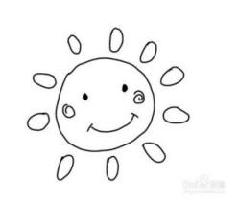

Daily life



**「来园情况」**

昨天的大雨为我们带来了一丝凉爽，今天小朋友们又开开心心的来园啦！孩子们来园后自主整理水杯、用积木签到，真是棒棒哒！

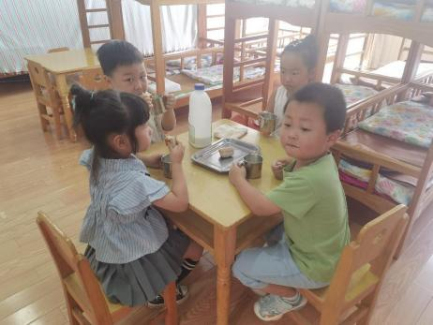 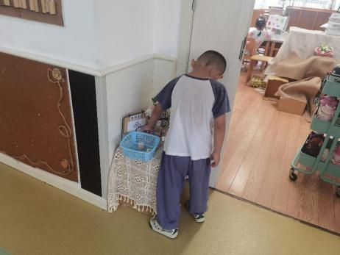 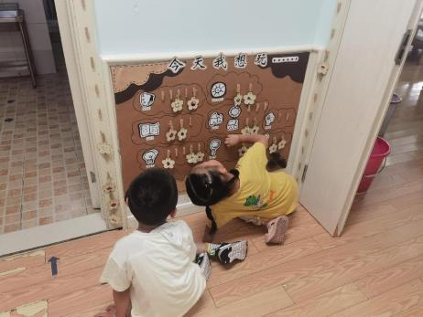

**「户外活动」**

今天是周四，各班自主活动。我们今天来到了前操场的滑滑梯。无论玩了多少次，孩子们对滑滑梯的热情依旧不减。王阿姨提前检查了滑滑梯，将残余的水滴擦干净。小朋友们一放好水杯就可以开始玩啦，真的很开心呢！

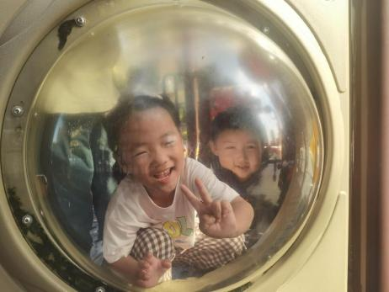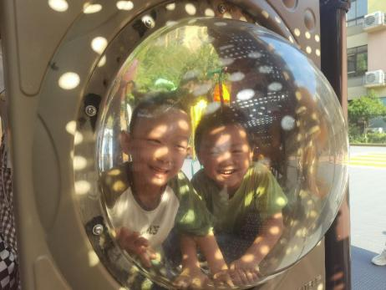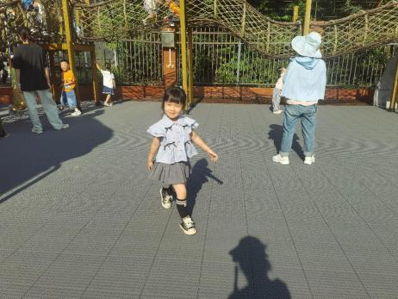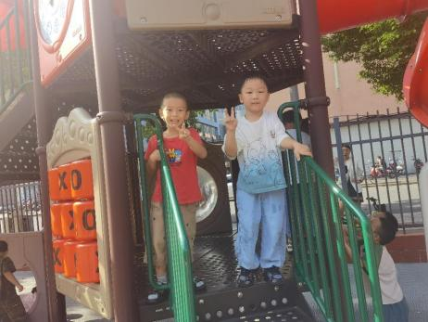 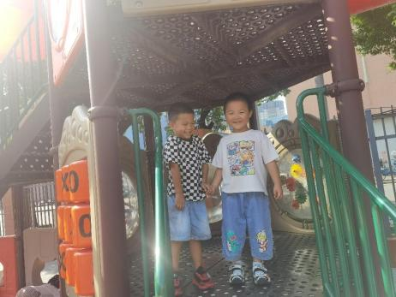 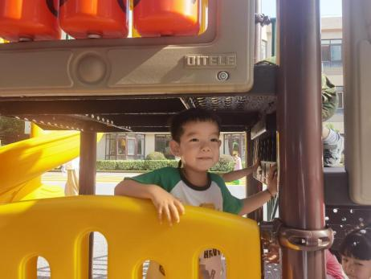

**「日常生活观察」**

|  |  |  |  |  |  |  |  |  |
| --- | --- | --- | --- | --- | --- | --- | --- | --- |
| **序号** | **姓名** | **入园情绪** | **早点** | **午餐** | | | **午睡** | **午点** |
| **饭** | **菜** | **汤** |
| 1 | 方张羽 | √ | √ | √ | √ | √ | √ | √ |
| 2 | 王韵涵 | √ | √ | √ | √ | √ | √ | √ |
| 3 | 杨子熠 | √ | √ | ⭕ | ⭕ | ⭕ | ⭕ | √ |
| 4 | 程桢雯 | √ | √ | ⭕ | ⭕ | ⭕ | √ | √ |
| 5 | 林清姝 | √ | √ | √ | √ | √ | √ | √ |
| 6 | 南羽晞 | √ | √ | √ | √ | √ | √ | √ |
| 7 | 郭慕芸 | √ | √ | √ | ⭕ | √ | √ | √ |
| 8 | 马筱萌 | √ | √ | √ | ⭕ | √ | √ | √ |
| 9 | 许晨依 | √ | √ | √ | √ | √ | √ | √ |
| 10 | 韩泽霖 | √ | √ | √ | ⭕ | √ | √ | √ |
| 11 | 任俊晟 | √ | √ | √ | √ | √ | √ | √ |
| 12 | 顾宇浩 | √ | √ | √ | √ | √ | √ | √ |
| 13 | 魏书宇 | √ | √ | √ | √ | √ | √ | √ |
| 14 | 冯逸凡 | √ | √ | √ | ⭕ | √ | √ | √ |
| 15 | 鞠奕鸿 | √ | √ | √ | √ | √ | √ | √ |
| 16 | 徐佑恒 | √ | √ | √ | √ | √ | √ | √ |
| 17 | 庄溢 | √ | √ | ⭕ | ⭕ | √ | √ | √ |
| 18 | 赵天睿 | √ | √ | √ | √ | √ | √ | √ |
| 19 | 朱圣庆 | √ | √ | √ | √ | √ | √ | √ |
| 20 | 李宇航 | √ | √ | √ | √ | ⭕ | √ | √ |

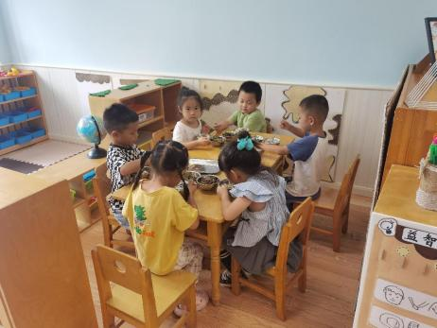 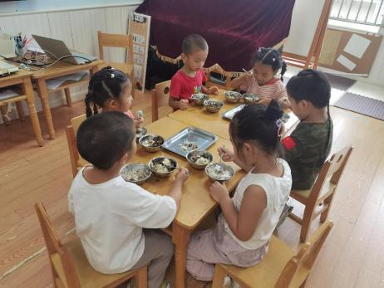 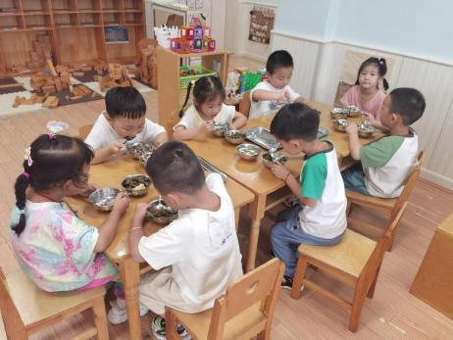

**「区域活动」**

今天孩子们能提前做好区域游戏计划，并尝试带着进区卡进区域啦！大部分宝贝能在自己的区域里认真游戏，个别宝贝还需要引导。看到你们的成长我们真开心！

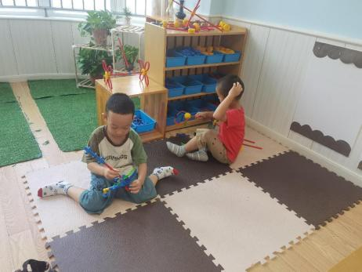 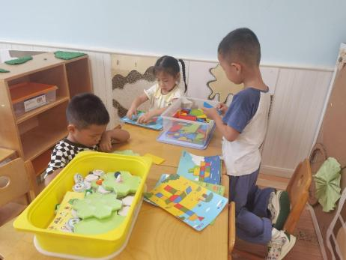

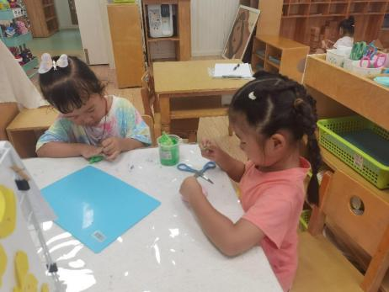 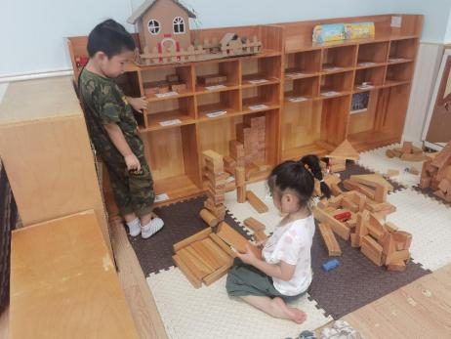

**「集体活动---数学：会变的圆」**

这是一节有关图形认知的数学活动。半圆形是圆形的一半，将圆形平均分成两半，即得半圆形。本次活动引导幼儿通过观察比较圆形与半圆形的区别，并以捉迷藏的形式找到图案中的圆形与半圆形，并能准确点数他们的数量。经过学习，孩子们能清楚的说出圆形、半圆形，还能尝试在图中找到隐藏的图形呢！

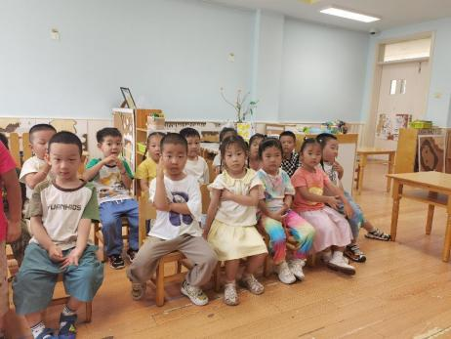 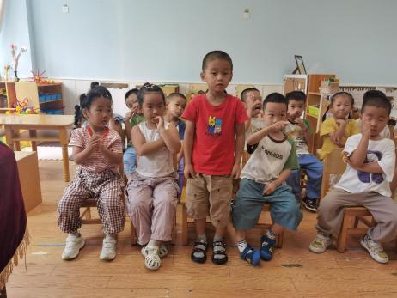 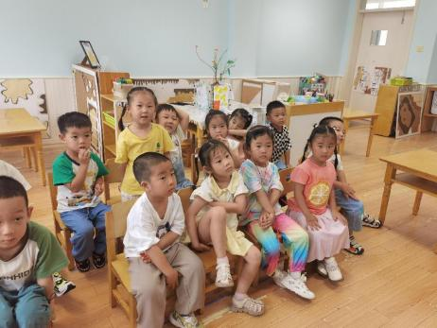 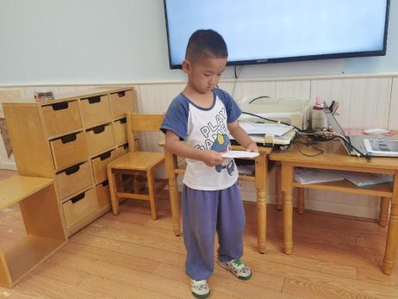 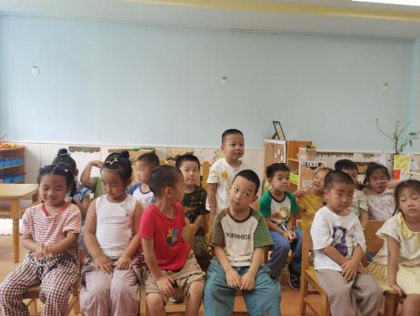 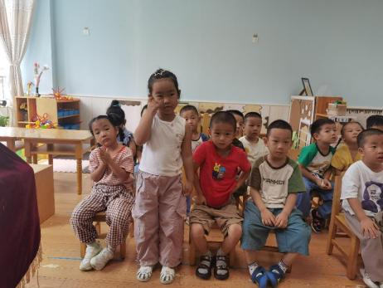

**「温馨提示」**

1. “2024秋季开学安全第一课”专题安全教育已上线，请大家带着孩子一起学习完成哦~感谢您的配合！